|  |  |
| --- | --- |
| lu135925on3bu_tmp_3360867a00ce4d37 | **Министерство науки и высшего образования Российской Федерации Федеральное государственное бюджетное образовательное учреждение высшего образования** **«Московский государственный технический университет имени Н.Э. Баумана** **(национальный исследовательский университет)» (МГТУ им. Н.Э. Баумана)** |

ФАКУЛЬТЕТ Информатика и системы управления и искусственный интеллект

КАФЕДРА                  Системы обработки информации и управления

**Домашняя работа № 3**

### **По курсу**

### **«Технологии разработки программного обеспечения»**

**«Модели проектирования и реализации программных систем»**

Подготовил:

Студент группы

**ИУ5-14М Журавлев Н. В.**

10.12.2023

Проверила:

**Виноградова М.В.**

**Цель работы**

* Изучить принципы построения моделей проектирования и реализации программных систем на основе подхода RUP;
* Получить практические навыки построения моделей проектирования и реализации в среде моделирования.

**Задание**

1. Определить набор подсистем и распределить по ним классы проектирования (ДЗ-2).

2. Определить зависимости подсистем. Построить диаграмму уровней подсистем.

3. Построить модель трассировки пакетов анализа (из ЛР-5) в подсистемы.

4. Построить модель трассировки классов анализа (ЛР-5) в классы проектирования (ДЗ-2).

5. Построить диаграмму развертывания (узлы, каналы связи и подсистемы).

6. (дополнительно). Определить интерфейсы подсистем. Построить диаграмму последовательностей (из ДЗ-2) в терминах подсистем и их интерфейсов.

7. Определить набор компонентов. Построить модель трассировки подсистем в компоненты.

8. (дополнительно) Построить модель трассировки подсистем в компоненты с сохранением интерфейсов.

9. Построить модель трассировки классов проектирования (ДЗ-2) в исходные файлы.

10. Построить модель зависимостей компонентов от исходных файлов.

11. (дополнительно) Построить диаграмму последовательностей (из ДЗ-2) в терминах компонентов и их интерфейсов.

**Ход работы:**

1. **Набор пакетов классов анализа (ЛР-5).**

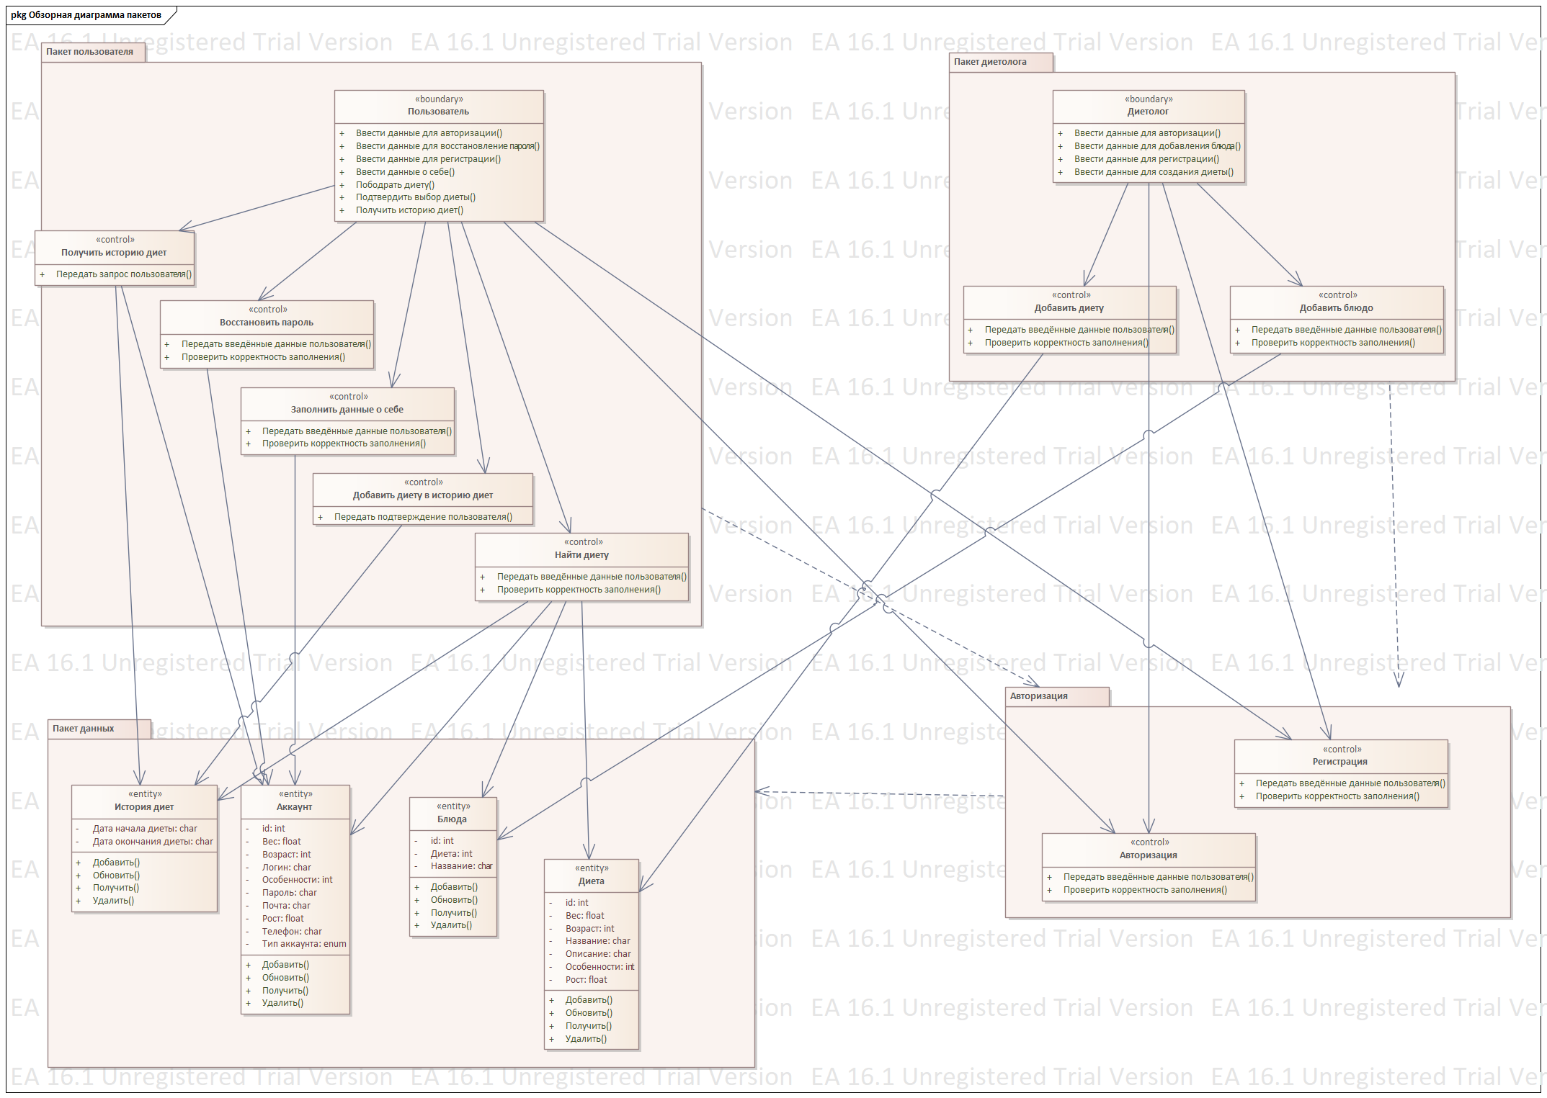

1. **Набор подсистем с распределением по ним классов проектирования (ДЗ-2).**

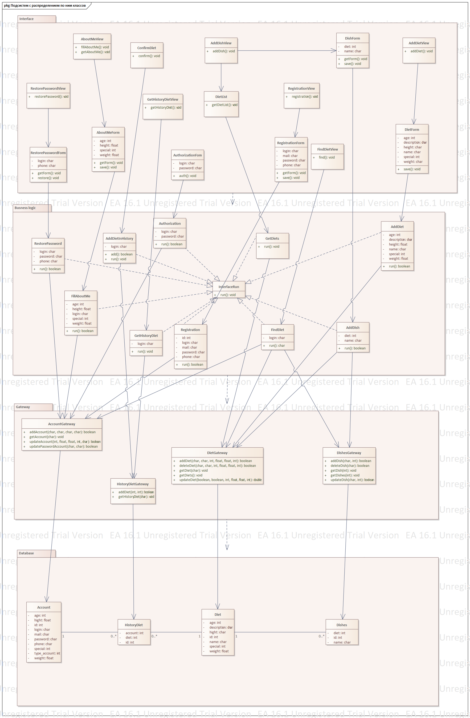

**2. Зависимости подсистем. Диаграмма уровней подсистем.**

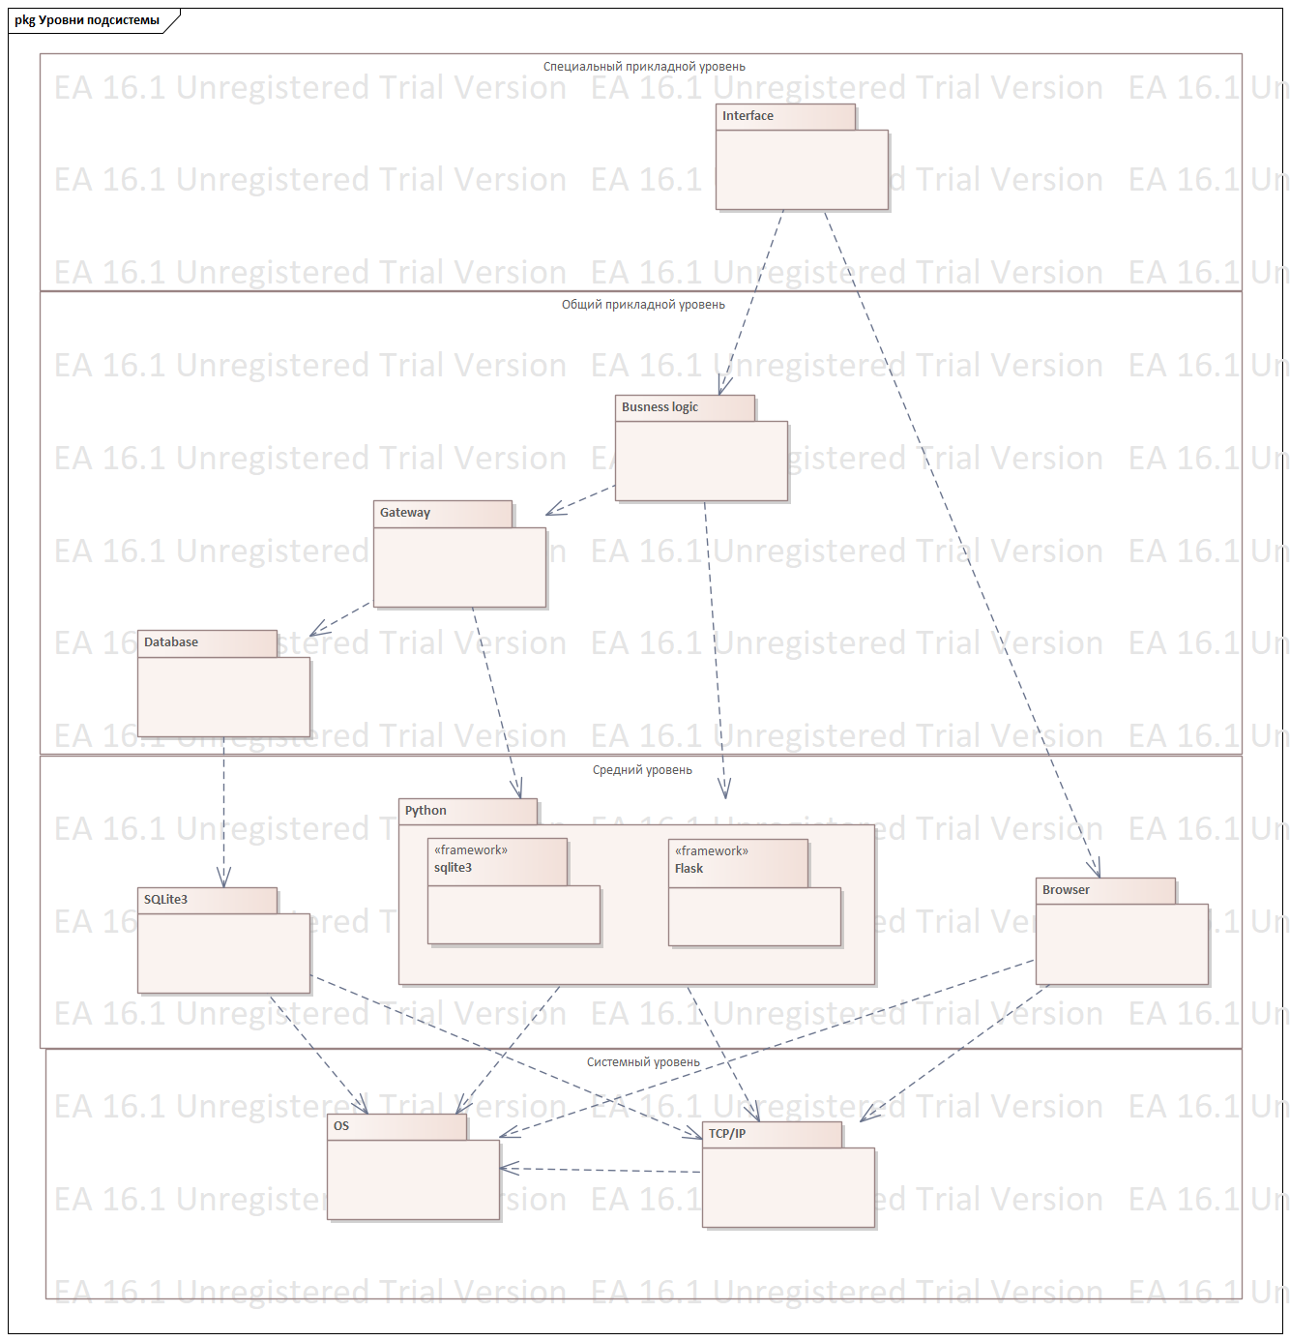

**3. Модель трассировки пакетов анализа (из ЛР-5) в подсистемы.**

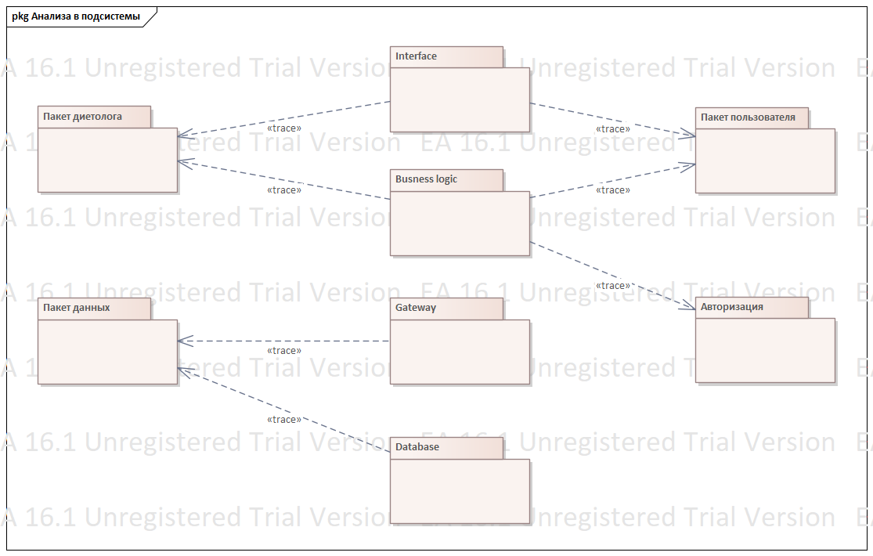

**4. Модель трассировки классов анализа (ЛР-5) в классы проектирования (ДЗ-2).**

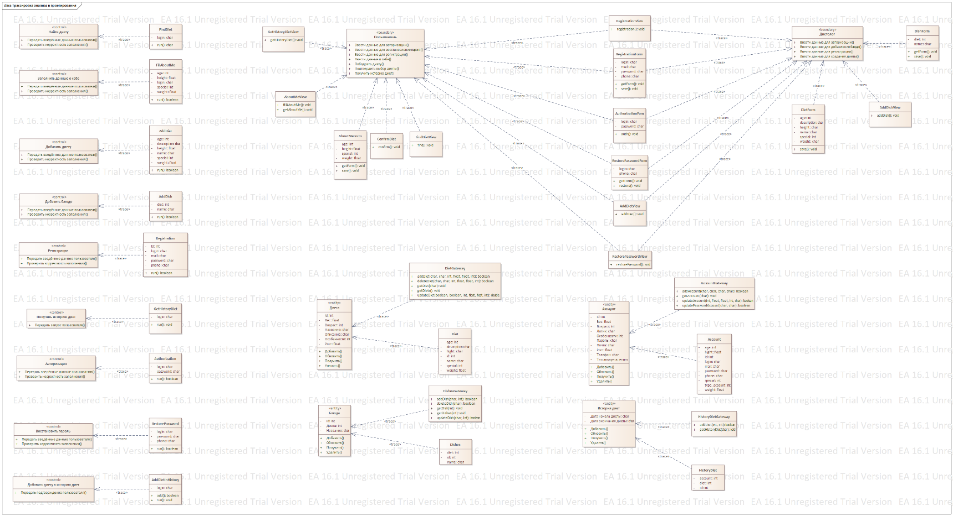

**5. Диаграмма развертывания (узлы, каналы связи и подсистемы).**

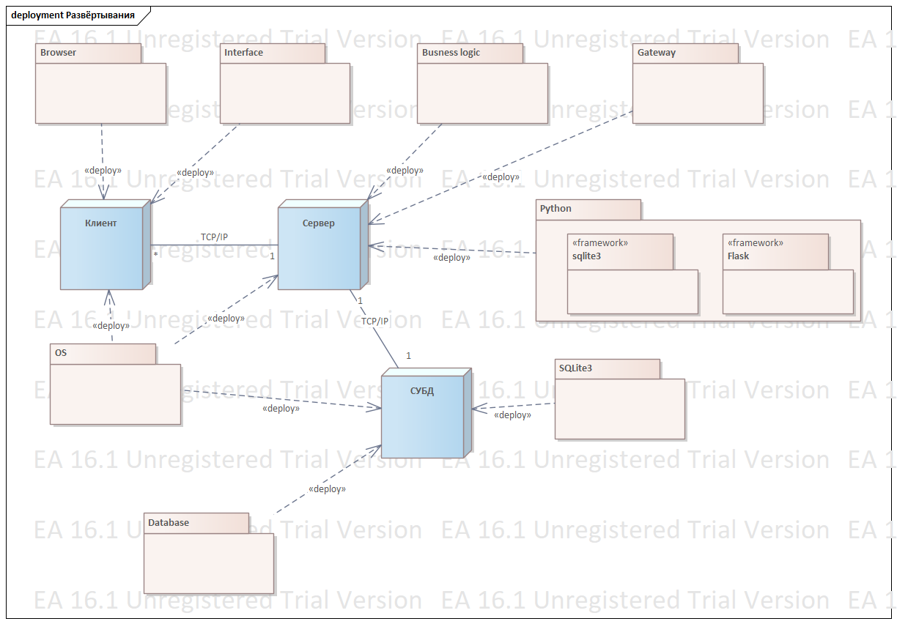

**6. Набор компонентов. Модель трассировки подсистем в компоненты.**

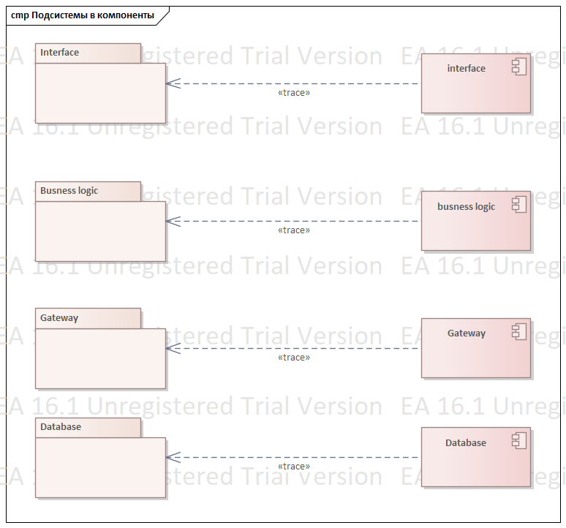

**7. Модель трассировки классов проектирования (ДЗ-2) в исходные файлы.**

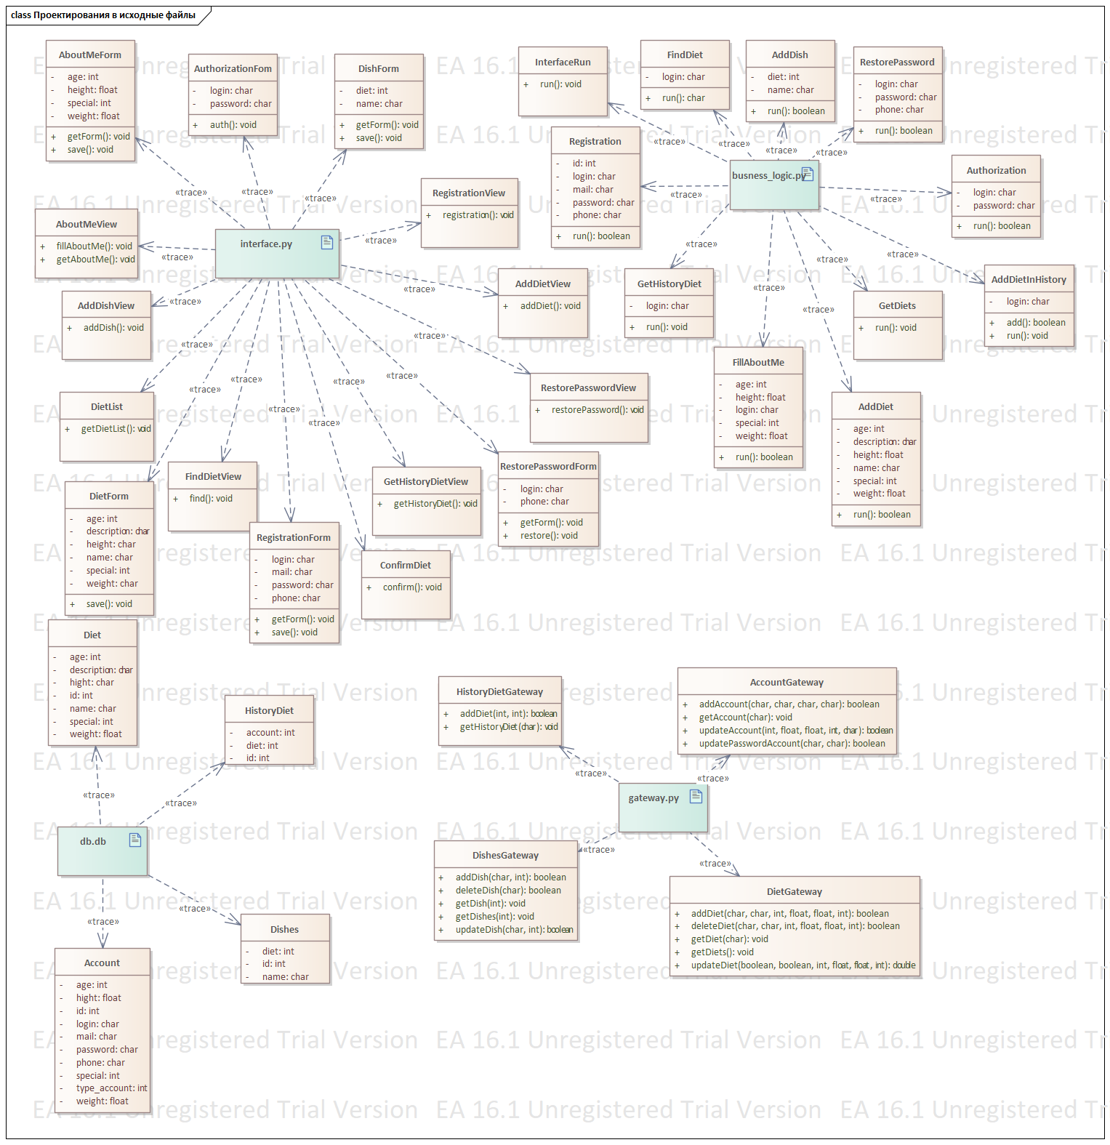

**8. Модель зависимостей компонентов от исходных файлов.**

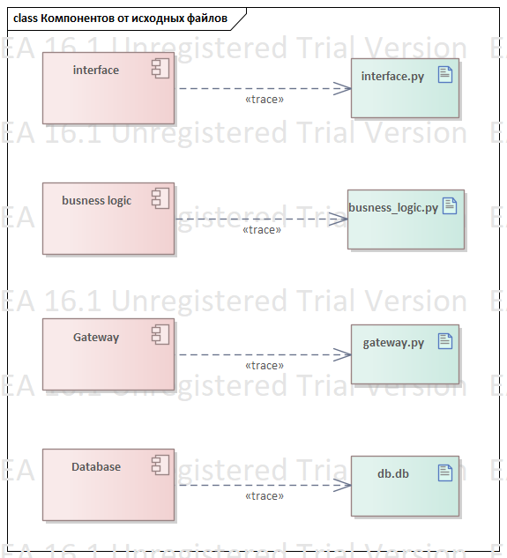

**Список источников**

1. Конспект лекций по курсу Технологии разработки программного обеспечения.

2. Мартина Фаулера «Архитектура корпоративных программных приложений